Týdenní plán od 25.2. – 1.3.
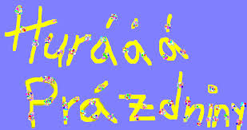

Předmět | VÝTVARNÁ VÝCHOVA | Poznámky
Výtvarná výchova

Informace

